

Sono 150mila le imprese al servizio della trasformazione digitale

In dieci anni +37%, dal Sud l’accelerazione più forte

Roma, 26 maggio 2023 – Cresce il numero delle imprese che si avviano alla trasformazione digitale e, con loro, cresce anche l’offerta dei servizi indispensabili a intraprendere questo percorso. Secondo una ricerca realizzata dal Team Data Scientist di InfoCamere – sulla base dei dati Movimprese - le aziende che offrono servizi per lo sviluppo di attività digitali in Italia sono cresciute del 37 per cento negli ultimi dieci anni (contro una crescita dell’intero comparto dei servizi del 13,5%), soprattutto grazie alla forte spinta delle regioni meridionali.

Lo studio ha concentrato l’attenzione sui settori di attività che più di altri possono offrire strumenti e tecnologie in grado di supportare la digitalizzazione delle imprese: dai servizi di e-commerce ai servizi di connessione internet, dall’elaborazione dati alla produzione di software. Alla fine del 2022, il perimetro di quest’universo consisteva in 146.583 imprese di ogni dimensione e natura giuridica, contro le 104.508 della fine del 2012.

Al termine del decennio, le regioni che ne ospitano di più sono la Lombardia (30.856) il Lazio (18.556) e la Campania (14.671) ma, nel periodo considerato, è stata quest’ultima a mettere a segno il maggiore aumento in termini relativi (+68,9%). Dopo la Campania, le regioni più dinamiche sono state altre tre regioni del Mezzogiorno: la Puglia (+49,2%), l’Abruzzo (+46,2%) e la Sicilia (+42,6%) a testimoniare la forte attrattiva dei servizi legati all’economia digitale per le imprese del Sud, complessivamente aumentate del 50% nel periodo.

In termini assoluti, a crescere maggiormente sono state soprattutto le imprese operanti nei servizi per l’e-commerce, quasi triplicate rispetto al 2012 (da 10.383 a 37.008 unità). Seguono le aziende specializzate nella produzione di software, le più numerose in assoluto, giunte a toccare quota 55.178 a settembre 2022 rispetto alle 43.996 di inizio decennio (+25,4% nel periodo).
In crescita, ma con un passo meno sostenuto delle altre, anche le imprese del comparto dell’elaborazione dati (+9% l’incremento cumulato messo a segno nel decennio, che ha portato questo segmento da poco più di 41.985 a 45.774 unità). Unico comparto che evidenzia una flessione degli attori in campo è quello delle imprese che operano nella fornitura di servizi internet, diminuite del 21,3% nel periodo considerato.

* * *

Le imprese digitali in Italia

Graf. 1 - Evoluzione per settori dello stock di imprese registrate
(2012=100)
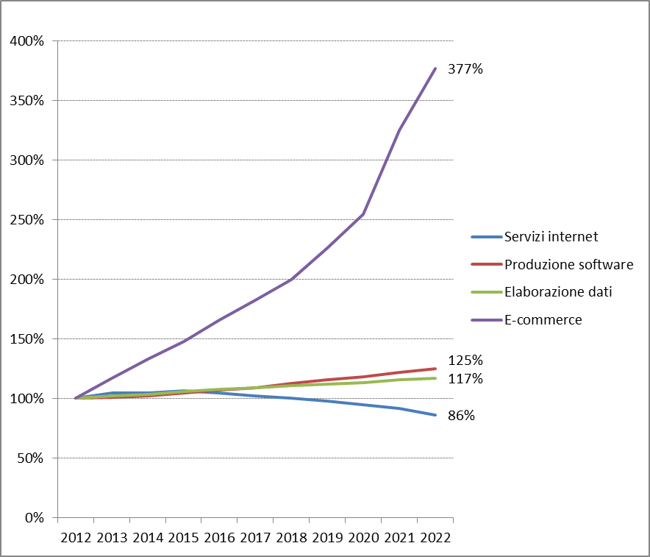

Fonte: elaborazioni InfoCamere su dati Registro delle Imprese

Graf. 2 - Distribuzione % per comparti al 31 dicembre 2022

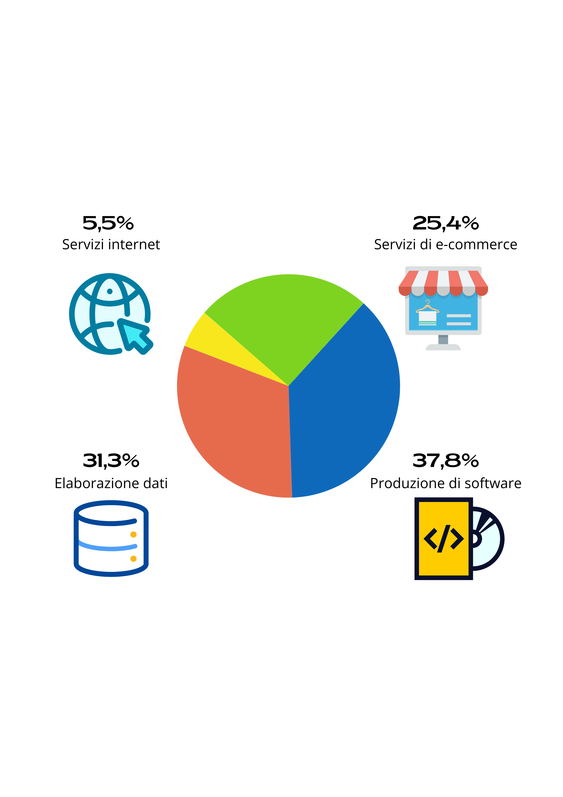

Graf. 3 - Evoluzione per macro-aree dello stock di imprese registrate
(2012=100)
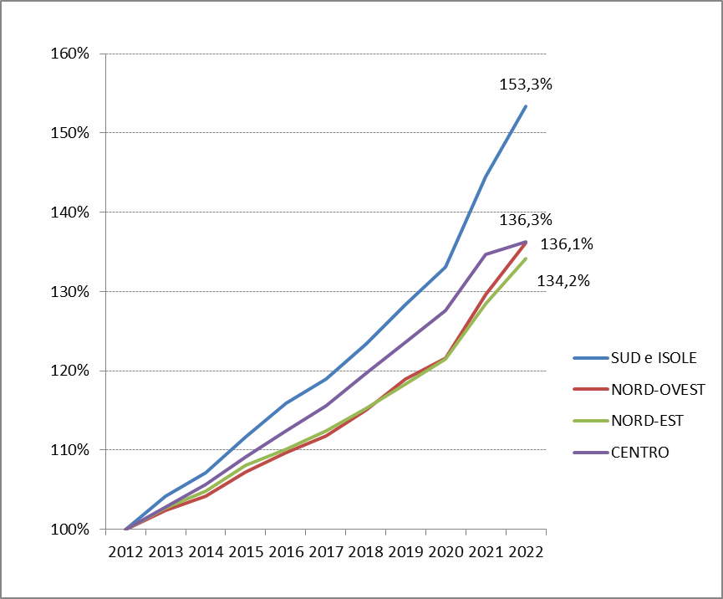
Fonte: elaborazioni InfoCamere su dati Registro delle Imprese
Classifica regionale per numero di imprese registrate al 31 dicembre 2022 |  |  | Classifica regionale per variazione % nel periodo 2012-2022
Regione | Imprese registrate al 31.12.2022 |  | Regione | Var. %  2012-2022
LOMBARDIA | 30.856 |  | CAMPANIA | 68,9%
LAZIO | 18.556 |  | PUGLIA | 49,2%
CAMPANIA | 14.671 |  | ABRUZZO | 46,2%
VENETO | 11.338 |  | SICILIA | 42,6%
EMILIA ROMAGNA | 10.712 |  | TRENTINO - ALTO ADIGE | 41,5%
PIEMONTE | 9.762 |  | CALABRIA | 41,0%
TOSCANA | 9.295 |  | LOMBARDIA | 38,0%
SICILIA | 8.949 |  | BASILICATA | 36,8%
PUGLIA | 6.916 |  | EMILIA ROMAGNA | 36,8%
MARCHE | 3.428 |  | MARCHE | 35,4%
CALABRIA | 3.286 |  | LAZIO | 33,1%
ABRUZZO | 3.254 |  | UMBRIA | 31,3%
SARDEGNA | 3.147 |  | TOSCANA | 30,7%
LIGURIA | 3.060 |  | VENETO | 29,4%
FRIULI-VENEZIA GIULIA | 2.533 |  | MOLISE | 28,6%
TRENTINO - ALTO ADIGE | 2.465 |  | PIEMONTE | 25,0%
UMBRIA | 2.016 |  | FRIULI-VENEZIA GIULIA | 17,6%
BASILICATA | 1.029 |  | SARDEGNA | 17,5%
MOLISE | 504 |  | LIGURIA | 16,6%
VALLE D'AOSTA | 209 |  | VALLE D'AOSTA | -6,3%
ITALIA | 145.986 |  | ITALIA | 37,0%

Fonte: elaborazioni InfoCamere su dati Registro delle Imprese

L’indagine adotta una definizione di imprese digitali con riferimento alle aziende iscritte al Registro Imprese che operano in uno dei seguenti settori di attività economica (tra parentesi il codice Ateco di riferimento): e-commerce (47.91.1), servizi internet (61.9), elaborazione dati (63.11) produzione software (62).

